GRADIVO ZA NOVINARJE
Ljubljana, 24. 7. 2019
PR-ZZZS-4/2019

Avstrija in Slovenija sta letos kot prvi državi v Evropi
pričela z medsebojno elektronsko izmenjavo informacij
s področja socialnega varstva v okviru sistema EESSI

Sistem EESSI (angleško: electronic exchange of social security information) je informacijski sistem, ki organom za socialno varnost v državah članicah Evropske unije, Evropskega gospodarskega prostora in Švicarski konfederaciji, omogoča hitrejše in varnejšo izmenjavo informacij. Zahteva po oblikovanju sistema EESSI izvira iz evropske zakonodaje¹ , ki vzpostavlja tesnejše in bolj učinkovito sodelovanje med številnimi organi za socialno varnost. Cilj je hitrejše in lažje izvajanje upravnih postopkov ter hitrejše izplačevanje in uveljavljanje različnih socialnih prejemkov in učinkovitejše odkrivanje zlorab. Sistem EESSI zagotavlja popolno elektronsko izmenjavo informacij, s čimer se odpravljajo pomanjkljivosti papirnega poslovanja, ki je bil dosedaj v veljavi. Sistem EESSI zagotavlja tudi večjo zanesljivost izmenjanih podatkov ter enotnost pri poslovanju. To enotnost zagotavljajo predpisani primeri poslovne uporabe (angleško: business use case; v nadaljevanju: BUC), ki so bili dogovorjeni na medinstitucionalni in meddržavni ravni. BUC-i zagotavljajo jasnost v poslovanju oziroma enotno razumevanje postopkov, saj zagotavljajo standardni pristop ter načrt za doslednost pri elektronski izmenjavi podatkov. Izmenjava podatkov se v sistemu EESSI v posameznih BUC-ih izvaja z uporabo strukturiranih elektronskih dokumentov (angleško: structured electronic documents; v nadaljevanju: SED). SED predstavlja elektronski obrazec, v katerega uradne osebe vnašajo informacije, ki se izmenjujejo. SED-i so prevedeni v vse uradne jezike Evropske unije in imajo enotno in vnaprej določeno obliko. Tako omogočajo, da vsaka uradna oseba, ki izvaja procese v sistemu EESSI, natančno ve, kateri podatki se v nekem SED-u izmenjujejo in za kateri namen.

Zavod za zdravstveno zavarovanje Slovenije (v nadaljevanju: ZZZS) je v skladu s sistemsko zakonodajo s področja zdravstvenega varstva in zdravstvenega zavarovanja v Republiki Sloveniji ter po vstopu v Evropsko unijo tudi v skladu z evropsko zakonodajo na področju socialne varnosti pristojen za zagotavljanje pravic slovenskih zavarovanih oseb med začasnim oziroma stalnim prebivanjem v tujini in tujih zavarovanih oseb med začasnim in stalnim bivanjem v Sloveniji v skladu s slovenskimi oziroma evropskimi pravnimi predpisi na področju zdravstvenega varstva in zdravstvenega zavarovanja. Tako je ZZZS v sistemu EESSI pristojen za izvajanje BUC-ov za naslednjih pet glavnih sektorjev in dva podsektorja:
- nesreče pri delu in poklicne bolezni,
- določitev zakonodaje,
- izterjave,
- bolezen,
- horizontalni procesi,
- horizontalni podprocesi in
- administrativni podprocesi.

ZZZS je skupaj z Avstrijo, kot prva institucija v Evropski uniji, v letošnjem letu pričel z izmenjavo v sistemu EESSI, in sicer v sektorju določitve zakonodaje (LA_BUC). Navedeno dejstvo predstavlja velik uspeh za obe državi in je posledica prizadevnosti članov projekta EESSI v obeh državah, ki so s svojim znanjem in izkušnjami prispevali k uspešni uvedbi izmenjave v sistemu EESSI. Vzpostavitev elektronske izmenjave SED-ov je potekala ob tesnem sodelovanju s predstavniki Glavne zveze avstrijskih nosilcev socialnih zavarovanj (nemško: Hauptverband der Österreichischen Sozialversicherungsrtäger), ki koordinira vključevanje avstrijskih institucij v sistem EESSI. Sodelovanje se je pričelo v začetku leta 2018. Marca 2018 so bile na skupnem sestanku v Ljubljani dogovorjene priprave za izvajanje postopkov in priprave informacijskih rešitev na obeh straneh. V nadaljevanju leta 2018 je potekalo testiranje izmenjav dokumentov in nadgradnje informacijskih rešitev. Ob testiranju so bile odkrite tudi nekatere pomanjkljivosti v informacijskih rešitvah, ki jih je zagotovila Evropska komisija, o čemer sta instituciji sproti obveščali Evropsko komisijo. S tem smo prispevali k utrjevanju in nadgradnjam teh rešitev in s tem lažje vključevanje institucij v drugih državah. 31. januarja 2019 smo vzpostavili redno izmenjevanje elektronskih dokumentov v postopkih LA_BUC_02 in LA_BUC_04, ki spadata v sektor Določitev zakonodaje. Ta dva postopka sta med najpogostejšimi, saj je pričakovati, da si bo ZZZS z institucijami v drugih državah letno izmenjal preko 80.000 elektronskih dokumentov, od tega okrog 30.000 z Avstrijo. V nadaljevanju letošnjega leta so potekale priprave na vzpostavitev izmenjevanja dokumentov na preostalih področjih, za kar je bil v marcu organiziran drugi delovni sestanek predstavnikov obeh institucij v Ljubljani. Konec letošnjega maja smo z Avstrijo vzpostavili izmenjevanje dokumentov še na dveh postopkih v sektorju Določitev zakonodaje, v začetku julija pa na večini postopkov v sektorjih Bolezen, Nesreče pri delu in poklicne bolezni, Izterjave, Horizontalni procesi ter administrativni in horizontalni podprocesi.

Slika 1. Koncept informacijskega sistema EESSI.
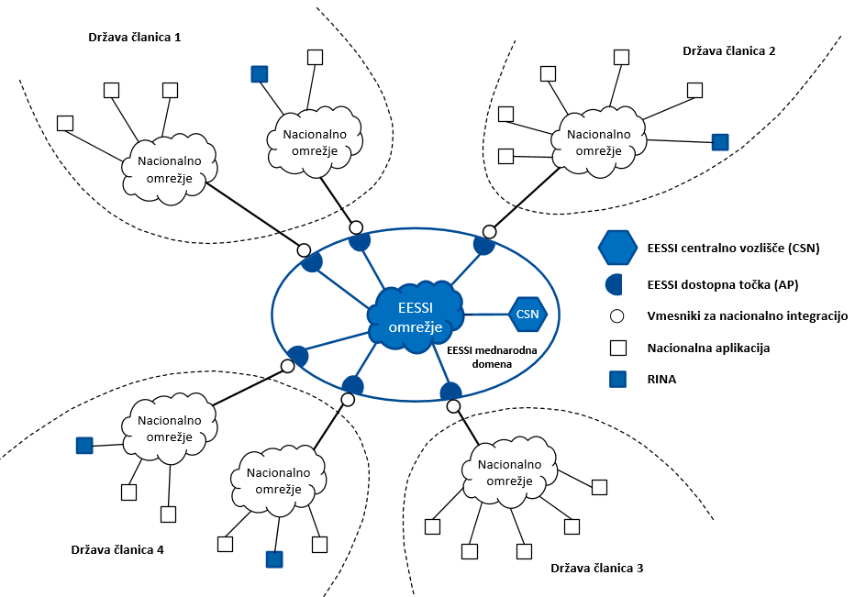

Slika 2. V obdobju od 31. 1. do 15. 7. 2019 je ZZZS preko sistema EESSI posredoval Avstriji 6.853 zadev iz sektorja LA_BUC – prikaz po dnevih.

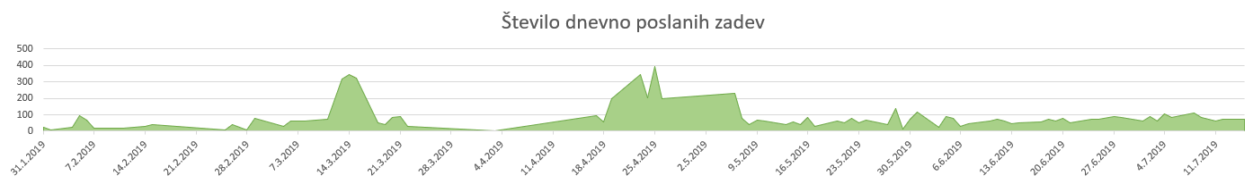

3. 7. 2019, ko se je izteklo dvoletno prehodno obdobje, v katerem so morale države članice svoje informacijske sisteme in sisteme poslovanja prilagoditi sistemu EESSI, je ZZZS pričel z izmenjavo BUC–ev v vseh sektorjih s tistimi državami članicami, ki so prav tako pričele z izmenjavo v sistemu EESSI. Predvidoma do konca tega leta naj bi v sistem EESSI vstopile vse države članice, takrat naj bi tudi v okviru ZZZS elektronska izmenjava stekla v celoti v sistemu EESSI.

Z uvedbo rednega izmenjevanja elektronskih dokumentov v postopkih LA med Avstrijo in Slovenijo smo zagotovili naslednje ključne prednosti in pridobitve:
- 1. ukinjanje papirnega poslovanja pri obveščanju tujih nosilcev s papirnimi kopijami PD A1 ter s tem povezanih stroškov;
Ukinja se papirno posredovanje kopij prenosnih dokumentov A1 (PD A1) ob napotitvah delavcev na čezmejno opravljanje storitev v drugo državo članico Evropske unije in Evropskega gospodarskega prostora za napotitve po členu 12 evropske uredbe št. 883/2004 v tiste države, ki so se opredelile kot prejemnice teh obvestil (za vsak PD A1 ena kopija). Ob sočasnem opravljanju dela delavca za istega delodajalca v več državah po členu 13 (vozniki v mednarodnem cestnem prometu, serviserji, montaža in ostale dejavnosti) so se pošiljale papirnate kopije PD A1 v vse predvidene države, kar je v praksi lahko pomenilo tudi do 31 kopij na posamezni PD A1. Z ukinitvijo papirnega poslovanja bomo ukinili stroške priprave kopij in stroške njihovega pošiljanja po navadni pošti. V letu 2018 je namreč ZZZS izdal približno 86.000 obrazcev A1 po členu 12, in prek 42.000 obrazcev A1 po členu 13. Največje število papirnih kopij je bilo izdano po členu 13 za voznike v cestnem prometu (približno 20.000 izdanih obrazcev A1), pri čemer ravno pri teh delavcih velja, da so kot država napotitve najpogosteje predlagane vse države članice, kar pomeni tudi več kot 500.000 kopij letno samo za voznike).
- 2. pospešitev postopkov;
Velika časovna pridobitev v primerjavi z dosedanjo poštno izmenjavo obsežne papirne dokumentacije in hitrejše pridobivanje povratne informacije za nadaljevanje ali dokončanje postopka.
- 3. vnaprej predpisani postopki;
Večja predvidljivost v ravnanju nasprotne stranke oziroma pričakovano ravnanje nasprotne stranke omogoča vnaprejšnjo pripravo uradne osebe na nadaljevanje postopka.

Uvedba izmenjave navedenih informacij med Avstrijo in Slovenijo tako predstavlja precejšnjo racionalizacijo v poslovanju in večjo kakovost v izvajanju postopkov LA, kar zagotavlja tudi zavarovanim osebam bolj kakovostne storitve in boljši servis v primeru začasnega ali stalnega prebivanja avstrijskih državljanov v Sloveniji in slovenskih državljanov v Avstriji.

Ob tej priložnosti je Marjan Sušelj, generalni direktor ZZZS pojasnil:

»Avstrija in Slovenija sta letos januarja kot prvi državi v Evropi pričela z medsebojno elektronsko izmenjavo informacij s področja socialnega varstva v okviru sistema EESSI. S tem kot prvi v EU vzpostavljamo tesnejše in bolj učinkovito sodelovanje med našimi organizacijami za socialno varnost s ciljem, da našim državljanom zagotovimo hitrejše in lažje uveljavljanje različnih socialnih prejemkov. Z uvajanjem popolnoma elektronskega in brezpapirnega poslovanja zagotavljamo tudi hitrejše in enotno izvajanje zahtevnih upravnih postopkov ter učinkovitejše odkrivanje zlorab. V obdobju od 31. januarja od sredine julija letos je tako Zavod za zdravstveno zavarovanje Slovenije posredoval Avstriji v okviru novega sistema že 6.853 zadev, na letni ravni pa ocenjujemo, da bomo Avstriji posredovali okoli 30.000 zadev. Gre za velik uspeh za obe državi, zato se želim še posebej zahvaliti predstavnikom Glavne zveze avstrijskih nosilcev socialnih zavarovanj (nemško: Hauptverband der Österreichischen Sozialversicherungsrtäger) in drugim predstavnikom Republike Avstrije za njihovo odlično sodelovanje, znanje in izkušnje, s katerimi so prispevali k uspešni uvedbi novega, bistveno učinkovitejšega sistema.«

ZAVOD ZA ZDRAVSTVENO
ZAVAROVANJE SLOVENIJE

